- 選擇題 (20題 每題4分 共80分) 答案請劃卡 否則不予計分
（ ）1.若初速度為一定時，以15°及75°之仰角拋出二球，則何者水平射程較遠？ (A)15°仰角之水平射程較遠 (B)75°仰角之水平射程較遠 (C)相等 (D)75°仰角之水平射程為15°仰角之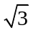倍

（ ）2.用手拍衣服，則可使灰塵飛去，此因 (A)慣性定律 (B)運動定律 (C)反作用定律 (D)力之可傳性

（ ）3.下列敘述何者為真？ (A)彈簧位能等於彈簧常數乘以其位移的平方 (B)動能是向量 (C)物體所減少的動能不等於物體所作之功 (D)外力對物體所作之功等於物體所增加之能量

（ ）4.下列有關功率的敘述，何者正確？ (A)功率的SI單位為瓦特（Watt） (B)1kW（仟瓦）≒HP (C)一英制馬力為550呎．磅 (D)功率為向量

（ ）5.使用龍門鉋床鉋削鑄件，當切削速度為20 m/min時，利用儀器測得鉋削阻力為300 N，則鉋削加工時所消耗之功率為多少瓦特（W）？ (A)0.1 (B)6 (C)100 (D)6000

（ ）6.世界盃足球比賽，阿根廷某名將於中場罰踢自由球，當球被踢出的速度為30 m / sec且與地面水平線成30°向上，若球未被攔截且不計空氣阻力，則球於幾秒(sec)後會落地？（假設重力加速度g＝10 m/sec²） (A)2 (B)3 (C)4 (D)5

（ ）7.彈簧A的彈簧常數是彈簧B的2倍，當施相同的F力於A、B二彈簧，則彈簧B所儲存的彈性位能是彈簧A的幾倍？ (A)1倍 (B)2倍 (C)4倍 (D)8倍

（ ）8.一物體以V₀之初速與水平成θ仰角拋出，則下列何者為錯誤之結果？ (A)水平速度為V₀cosθ (B)到達頂點之時間為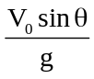 (C)落到水平面時之時間為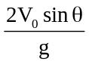 (D)落到水平面時之水平射程為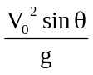

（ ）9.當物體被以與水平面成角度的速度拋射出去，且物體到達頂點之最高距離，是其最大水平射程的0.25倍時，則該角度為 (A)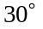 (B)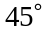 (C)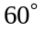 (D)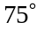

（ ）10.若作用力F與位移S的夾角為θ，則下列敘述何者正確？ (A)θ＝180°時，則功W＝–F×S (B)θ＝180°時，則作用力與位移的方向互相垂直 (C)θ＝90°時，則功W＝F×S (D)θ＝0°時，則作用力與位移的方向相反

（ ）11.質量2kg的質點，以120rpm的速率做半徑1m的圓周運動，其迴轉的動能約為 (A)80J (B)160J (C)240J (D)320J

（ ）12.一運動物體之動能與其速度大小 (A)成正比 (B)成反比 (C)平方成正比 (D)平方成反比

（ ）13.有關功與能之敘述，下列何者錯誤？ (A)功與能為具有相同單位之物理量 (B)手提重物往上升至一定位，手所作的功轉換為重物的位能 (C)1kW 之功率大於 1hp（馬力）之功率 (D)在有摩擦之斜面推一重物到另一位置後停下，則推力所作之功全部轉換為重物的位能

（ ）14.以不同的仰角作斜向拋射，若時間相同，則下列何者必須相同？ (A)水平位移 (B)水平分速度 (C)初速度 (D)最大高度

（ ）15.一圓球於平面上作等速率的圓周運動，其向心加速度是由何者改變而產生？ (A)切線速度的大小 (B)切線速度的方向 (C)角加速度的大小 (D)角速度的大小

（ ）16.一質量為m的球用一繩索繫之，以等角速度作直立圓周運動，如圖所示，若對該繩索在四個位置所受的張力T作比較，則
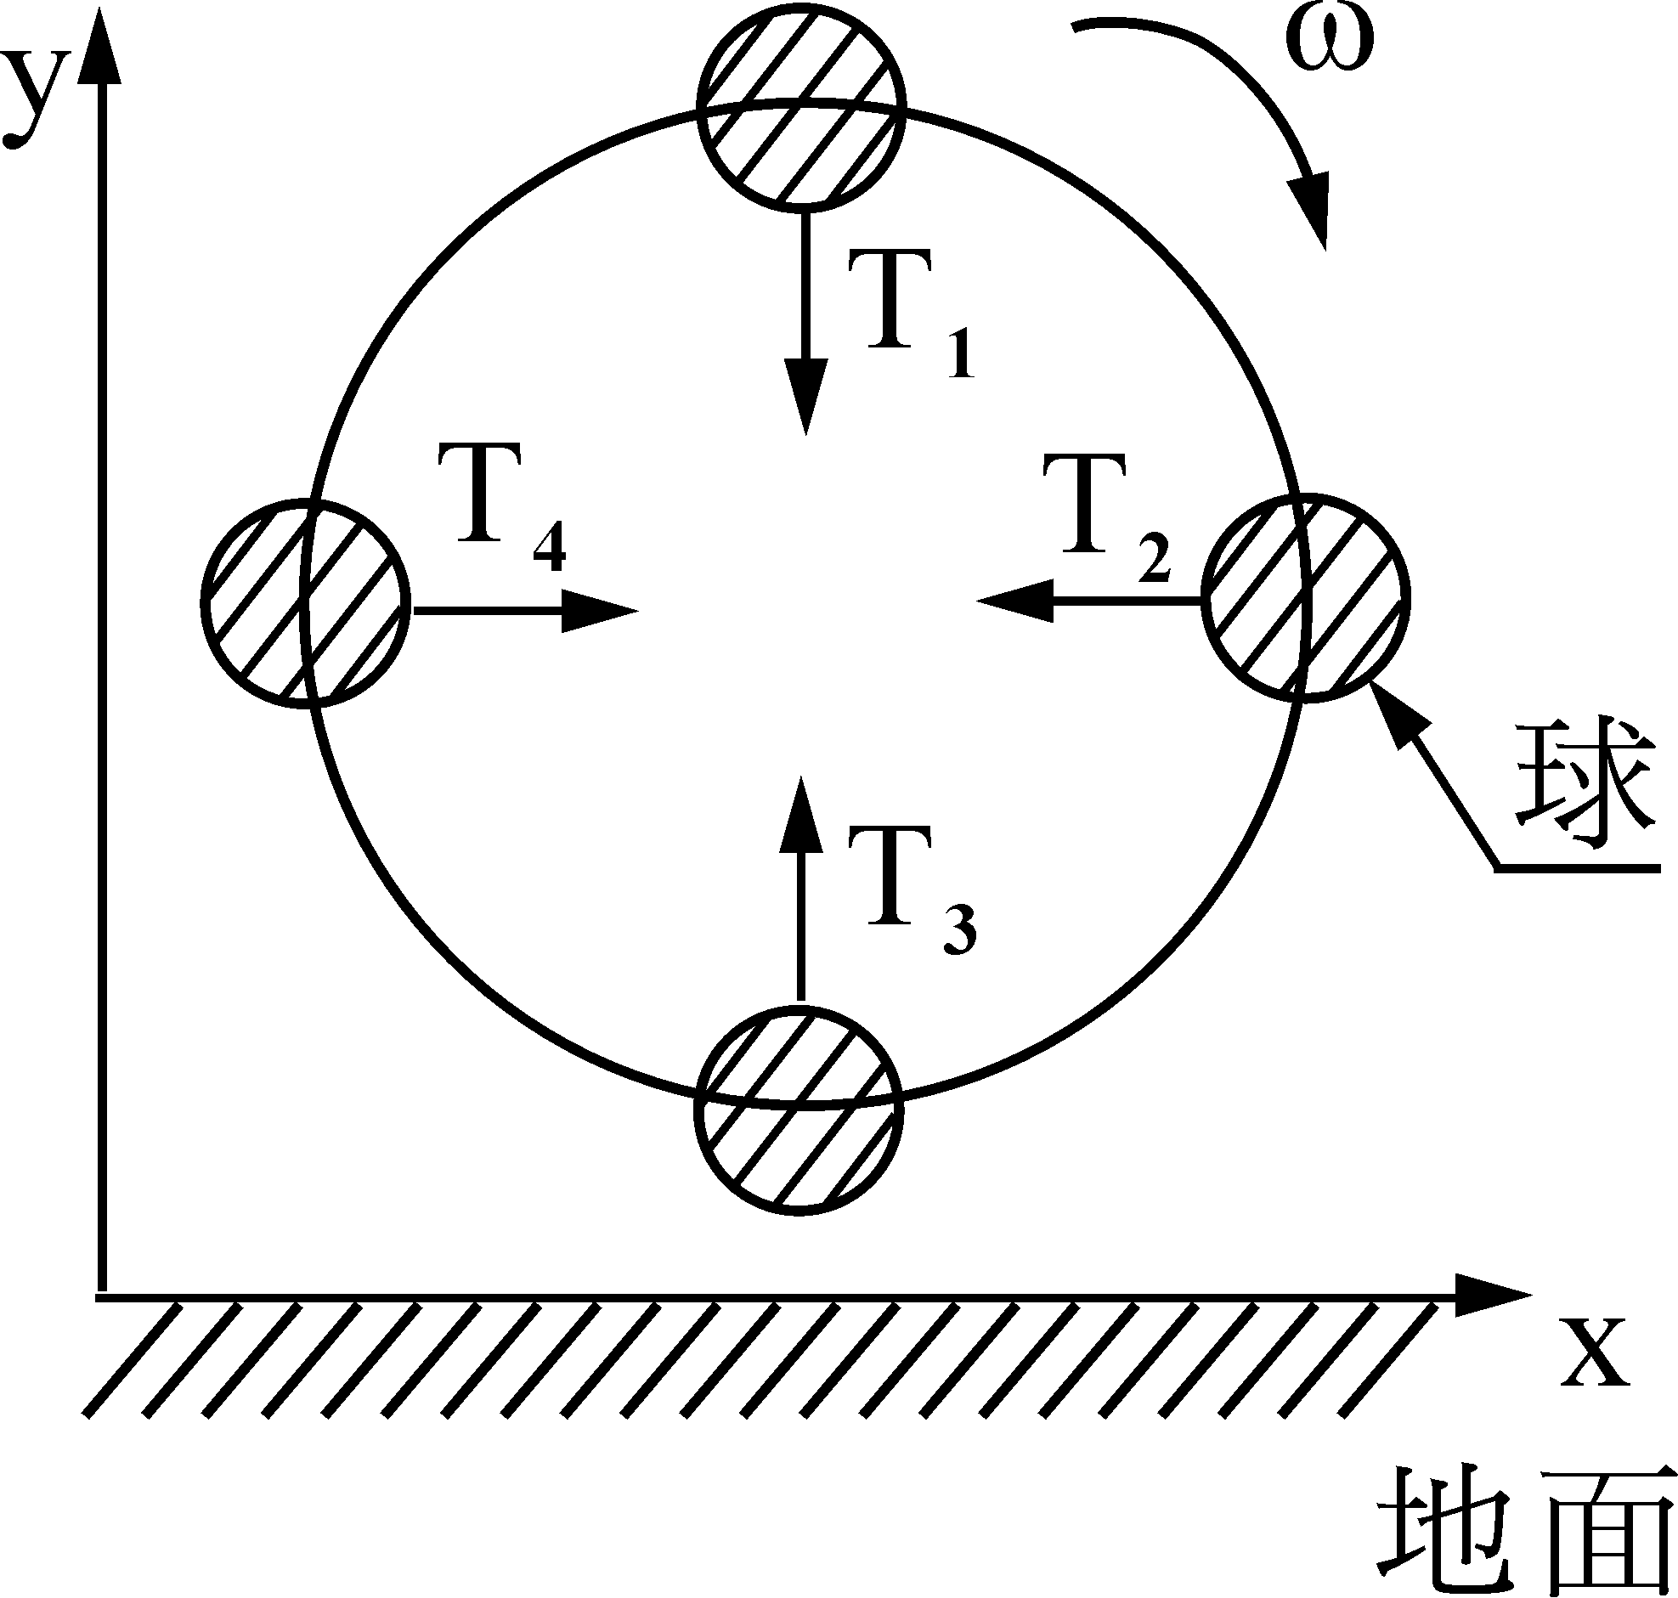
(A)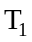最大 (B)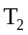最大 (C)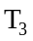最大 (D)、、和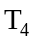皆相同

（ ）17.下列對能量之敘述，何者錯誤？ (A)彈簧可作功是因為其先儲存能量 (B)水力發電是將水在高處之位能轉換為電能 (C)我們可充分利用各種循環能量而毫無任何損耗 (D)將物體從地面抬高至桌面上，則物體的位能增加

（ ）18.三個機械其效率各為90％、80％、90％，則組合使用時其總機械效率約為 (A)90％ (B)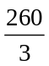％ (C)80％ (D)64.8％

（ ）19.一質量為m之物體，以初速度V₀在水平面上滑行S公尺後停止，則此水平面與物體間之摩擦係數為 (A)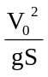 (B)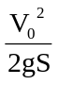 (C)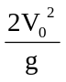 (D)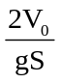

（ ）20.某飛輪直徑為400mm，以300rpm作等速率圓周運動，求此飛輪周緣之切線速度為多少m/s？ (A)π (B)π (C)2π (D)4π

二、計算題 (4題 每題5分 共20分)
1.低碳鋼之工件在車床上加工時，其合適之切削速度約為94.2m/min，若有一工件之直徑為50mm，欲在車床上加工，問主軸轉速應為多少rpm？

2.如圖所示，質量20kg的球，以3m長之繩子繫住，今將其提至水平位置，然後放開，則當球擺至最低位置時，試求此時繩中之張力為何？（g＝10m/s²）
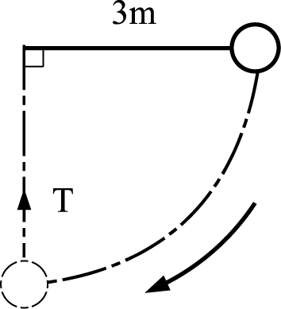

3.一砲彈在65m高之峭壁邊緣，以20m/s之初速度發射出去，仰角37°，設空氣阻力忽略不計，則砲彈著地處至發射處之水平距離約為若干？（設重力加速度g＝10m/s²）

4.一圓盤質量1kg，慣性迴轉半徑10cm，若此圓盤以40rad/s之角速度繞中心旋轉，且圓盤中心又以10m/s之速度作直線運動，則此圓盤之總動能最接近若干焦耳？

本頁 姓名 座號 務必填寫 且與題目卷分開繳交 謝謝

